需求背景：
Odoo的销售订单行上有待开票数量和开票状态字段，是根据产品资料上的开票策略自动计算的，如果产品资料上开票策略是订单数量，那么待开票数量=订单数-已开票数，如果是按交付数量则待开票数量=已交付数-已开票数；而如果同一个产品，不同的客户开票策略不同，或者同一个客户每单的开票策略不同，则无法实现，本功能解决上述问题

测试步骤：
- 销售订单行上增加开票策略字段，默认隐藏，勾选后显示；默认带出产品资料上的开票策略；
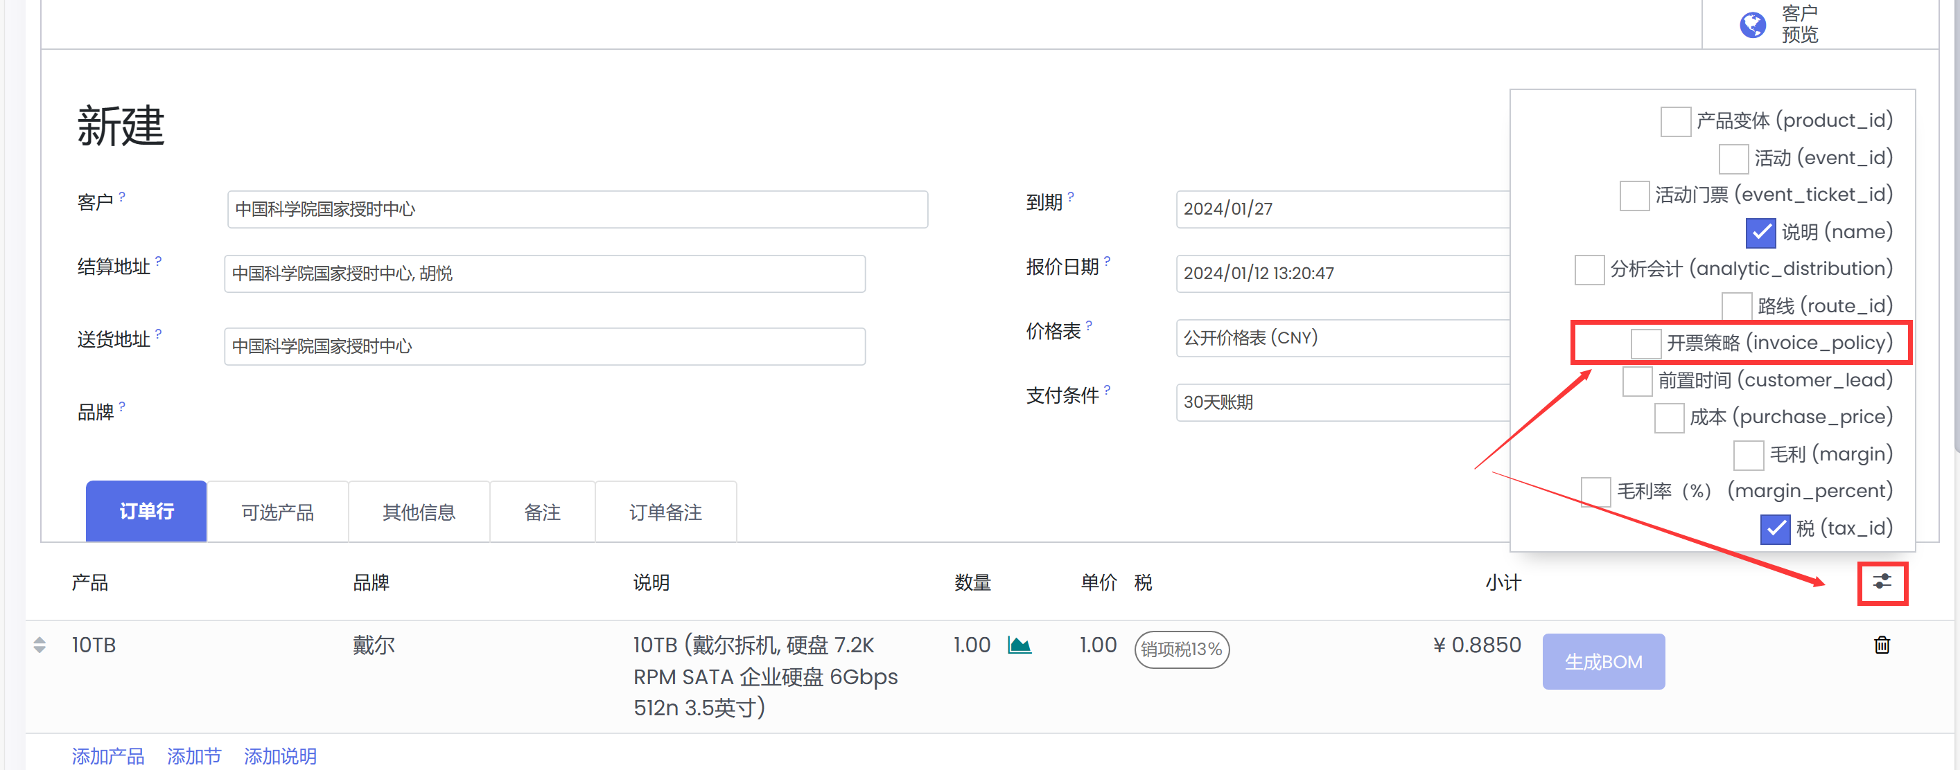

- 用户可以修改订单行的开票策略
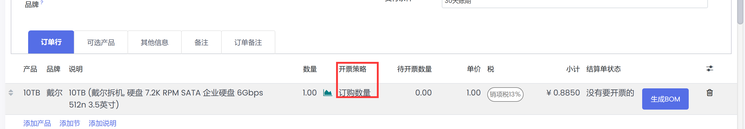
- 确认订单后，系统原生的待开票数量和结算单状态会自动开始计算，并随着开票策略的变化而变化
注：为了方便验证改动效果，在test_tier库把待开票数量和结算单状态显示出来，正式库默认是隐藏的
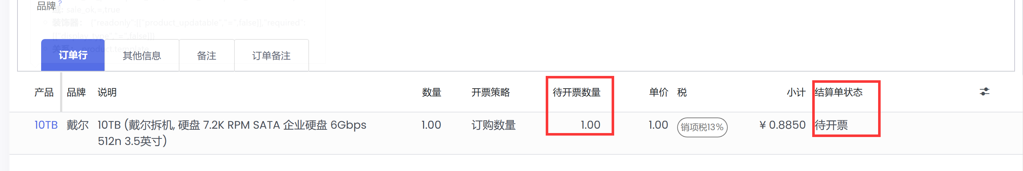
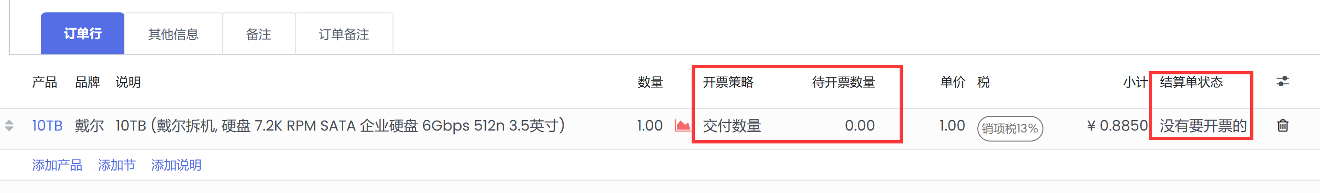
- 一旦有了已开票数量（即已创建账单）后，开票策略就不允许修改了，不然业务逻辑就错了
